**BÀI 41. VẤN ĐỀ SỬ DỤNG HỢP LÍ VÀ CẢI TẠO TỰ NHIÊN**

**Ở ĐỒNG BẰNG SÔNG CỬU LONG**

**1.Khái quát chung**

- Gồm 13 tỉnh, thành:

- Vị trí địa lí tiếp giáp:

🡪 thuận lợi giao lưu phát triển kinh tế.

**2. Các thế mạnh và hạn chế chủ yếu**

***a. Thế mạnh***

**- Đất: gồm 3 nhóm đất chính**

+ Đất phù sa ngọt: 1,2 triệu ha (30% diện tích đồng bằng), màu mỡ nhất, phân bố dọc sông Tiền, sông Hậu.

+ Đất phèn: 1,6 triệu ha (41%), phân bố chủ yếu ở Đồng Tháp Mười, Hà Tiên, vùng trũng ở Cà Mau.

+ Đất mặn: 75 vạn ha (19%), phân bố thành vành đai ven biển Đông và vịnh Thái Lan.

+ Đất khác: khoảng 40 vạn ha (10%), phân bố rải rác.

**- Khí hậu:** cận xích đạo, chế độ nhiệt cao, ổn định, lượng mưa lớn thuận lợi cho sản xuất nông nghiệp.

**- Mạng lưới sông ngòi, kênh rạch** chằng chịt, cắt xẻ châu thổ thành những ô vuông thuận lợi cho giao thông đường thủy, sản xuất và sinh hoạt.

**- Sinh vật**: thực vật chủ yếu là rừng ngập mặn và rừng tràm; động vật: có nhiều cá và chim.

**- Tài nguyên biển:** phong phú với hàng trăm bãi cá, bãi tôm và hơn nửa triệu ha mặt nước nuôi trồng thủy sản.

**- Khoáng sản:** chủ yếu là đá vôi và than bùn; dầu khí ở thềm lục địa bước đầu được khai thác.

***b. Hạn chế***

- Mùa khô kéo dài nên nước mặn xâm nhập vào đất liền làm tăng độ chua và chua mặn trong đất.

- Phần lớn diện tích là đất phèn, đất mặn. Thiếu nước vào mùa khô. Một vài loại đất thiếu dinh dưỡng, đất quá chặt, khó thoát nước.

- Tài nguyên khoáng sản hạn chế.

**3. Sử dụng hợp lý và cải tạo tự nhiên ở Đồng Bằng Sông Cửu Long**

Là vấn đề cấp bách nhằm biến đồng bằng thành một khu vực kinh tế quan trọng:

- Nước ngọt là vấn đề quan trọng hàng đầu vào mùa khô, diện tích đất phèn, đất mặn lớn cần xây dựng hệ thống thủy lợi để thau chua, rửa mặn trong mùa khô kết hợp với việc tạo ra những giống lúa chịu phèn, chịu mặn.

- Diện tích rừng bị giảm sút do khai hoang mở rộng diện tích, phát triển nuôi tôm và cháy rừng. Cần phải duy trì và bảo vệ tài nguyên rừng nhằm đảm bảo cân bằng sinh thái.

- Chuyển đổi cơ cấu kinh tế, đẩy mạnh trồng cây công nghiệp, cây ăn quả kết hợp với nuôi trồng thủy sản và phát triển công nghiệp chế biến.

- Vùng biển: Kết hợp mặt biển với đảo, quần đảo và đất liền tạo nên thế kinh tế liên hoàn.

- Chủ động sống chung với lũ với sự hỗ trợ của Nhà Nước và khai thác các nguồn lợi về kinh tế do lũ hằng năm đem lại.

**CÂU HỎI TRẮC NGHIỆM ÔN TẬP**

**Câu 1.** Nhóm đất phèn ở Đồng bằng sông Cửu Long phân bố chủ yếu ở

A. Đồng Tháp Mười và Tứ giác Long Xuyên. B. dọc sông Tiền.

C. ven biển. D. dọc sông Hậu.

**Câu 2.** Để đảm bảo cân bằng sinh thái, Đồng bằng sông Cửu Long cần phải

A. bảo vệ và phát triển rừng. B. khai thác rừng hợp lí.

C. khoanh rừng kết hợp với nuôi tôm. D. giảm độ mặn trong đất.

**Câu 3.** Hướng chính trong khai thác kinh tế vùng biển ở Đồng bằng sông Cửu Long là kết hợp

A. khai thác sinh vật biển, khoáng sản và phát triển du lịch biển.

B. mặt biển, đảo, quần đảo và đất liền tạo nên một thể kinh tế liên hoàn.

C. vùng bờ biển với đất liền và hệ thống sông ngòi, kênh rạch.

D. kết hợp du lịch biển, phát triển giao thông vận tải biển và du lịch miệt vườn.

**Câu 4.** Đồng bằng sông Cửu Long được hình thành chủ yếu do sự bồi đắp phù sa của hai con sông nào?

A. Sông Tiền và sông Hậu. B. Sông Tiền và sông Đồng Nai.

C. Sông Hậu và sông Đồng Nai. D. Sông Đồng Nai và sông Ông Đốc.

**Câu 5.** Rừng ngập mặn ở Đồng bằng sông Cửu Long phân bố chủ yếu ở

A. Cà Mau và Bạc Liêu. B. Sóc Trăng và Trà Vinh.

C. Bến Tre và Trà Vinh. D. Cà Mau và Sóc Trăng.

**Câu 6.** Khó khăn nào dưới đây là của vùng Đồng bằng sông Cửu Long?

A. Phần lớn diện tích là đất phù sa màu mỡ. B. Tình trạng cát bay, cát lấn.

C. Xâm nhập mặn vào sâu trong đất liền. D. Bão và áp thấp nhiệt đới.

**Câu 7.** Vấn đề quan trọng hàng đầu vào mùa khô ở Đồng bằng sông Cửu Long là

A. phân bón. B. nước ngọt.

C. bảo vệ rừng ngập mặn. D. cải tạo giống.

**Câu 8.** Nước ngọt là vấn đề quan trọng hàng đầu vào mùa khô ở Đồng bằng sông Cửu Long trong việc cải tạo tự nhiên, vì rất cần thiết cho

A. thau chua và rửa mặn đất đai. B. hạn chế nước ngầm hạ thấp.

C. ngăn chặn sự xâm nhập mặn. D. tăng cường phù sa cho đất.

**Câu 9.** Căn cứ vào Atlat Địa lí Việt Nam trang 29, hãy cho biết tên các khu kinh tế ven biển của vùng Đồng bằng sông Cửu Long?

A. Định An, Bạc Liêu. B. Định An, Năm Căn.

C. Năm Căn, Rạch Giá. D. Định An, Kiên Lương.

**Câu 10.** Căn cứ vào Atlat Địa lí Việt Nam trang 29, biểu đồ cơ cấu GDP phân theo khu vực kinh tế của vùng Đông Nam Bộ và Đồng bằng sông Cửu Long cho biết nhận xét nào sau đây là **đúng**?

A. Tỉ trọng dịch vụ của Đông Nam Bộ lớn hơn đồng bằng sông Cửu Long.

B. Tỉ trọng công nghiệp và xây dựng của Đông Nam Bộ lớn hơn đồng bằng sông Cửu Long.

C. Đồng bằng sông Cửu Long có tỉ trọng nông, lâm, thủy sản nhỏ hơn Đông Nam Bộ.

D. Đông Nam Bộ có tỉ trọng công nghiệp và xây dựng nhỏ hơn đồng bằng sông Cửu Long.

**Câu 11.** Căn cứ vào Atlat Địa lí Việt Nam trang 29, nhận xét nào sau đây chính xác về qui mô các trung tâm công nghiệp của Đông Nam Bộ và Đồng bằng sông Cửu Long?

A. Các trung tâm công nghiệp của Đông Nam Bộ đều có qui mô trên 120 nghìn tỉ đồng

B. Các trung tâm công nghiệp của đồng bằng sông Cửu Long đều có qui mô lớn hơn 120 nghìn tỉ đồng.

C. Qui mô các trung tâm công nghiệp của Đồng bằng sông Cửu Long lớn hơn các trung tâm công nghiệp của Đông Nam Bộ.

D. Các trung tâm công nghiệp của Đông Nam Bộ có qui mô lớn hơn các trung tâm công nghiệp của Đồng bằng sông Cửu Long.

**Câu 12.** Cho biểu đồ

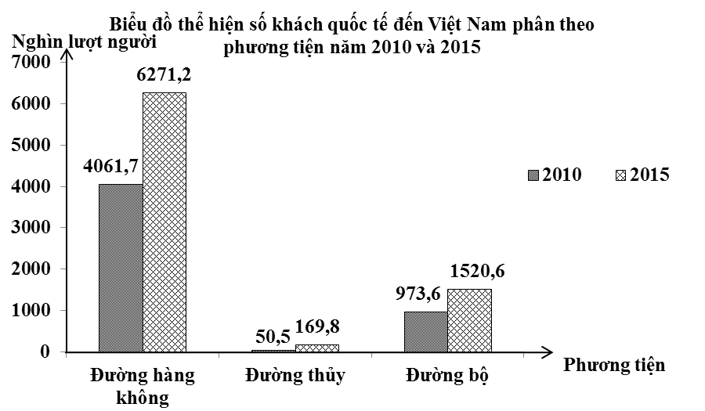

Nhận xét nào sau đây đúng với biểu đồ trên?

A. Khách quốc tế đến nước ta bằng đường hàng không có tốc độ tăng nhanh hơn đường bộ.

B. Khách quốc tế đến nước ta bằng đường hàng không có tốc độ tăng nhanh nhất.

C. Khách quốc tế đến nước ta bằng đường thủy có tốc độ tăng nhanh nhất.

D. Khách quốc tế đến nước ta chủ yếu bằng đường bộ.